Государственное автономное учреждение  дополнительного профессионального образования «Приморский краевой институт  развития образования»  (ГАУ ДПО ПК ИРО)  ул. Станюковича, 28, г. Владивосток, 690003  Телефон: 8(423)241-43-77  E-mail: info@pkiro.ru |  |  |  |  |  | Руководителям органов местного самоуправления, осуществляющих управление в сфере образования
На № |  |  | от
О грантовых программах и конкурсах



С целью оказания информационно-методической помощи образовательным организациям, социально ориентированным НКО, профессиональным педагогическим и родительским сообществам, лидерам образования Приморского края, планирующим реализацию общественно-значимых инициатив и проектов в сфере образования и заинтересованных в их грантовой поддержке государственное автономное учреждение дополнительного профессионального образования «Приморский краевой институт развития образования» (далее – ПК ИРО) подготовил обновленный перечень грантовых программ и конкурсов.
Для своевременной подготовки заявок просим организовать ознакомление руководителей образовательных организаций, педагогическую и родительскую общественность вашего муниципалитета с аннотированным перечнем грантовых программ и проектов. Обновленный перечень конкурсов с указанием сроков подачи заявок, возможных грантополучателей, ссылок на грантовые фонды размещен в Приложении к письму.
Контактное лицо: Петрунько Александр Викторович, начальник отдела аналитической и проектной работы ГАУ ДПО ПК ИРО, моб.тел.: 8-908-972-71-06, e-mail: petrunko_av@pkiro.ru.
Приложение: на 8 л. в 1 экз.

Врио ректора В. Б. Яглинский

Петрунько Александр Викторович,
8-908-972-71-06
Реестр национальных грантовых программ и конкурсов (на 28 февраля 2023 года)
№ | Название конкурса | Краткая аннотация конкурса | Сроки подачи заявки | Грантополучатели | Ссылки  на конкурсы
1 | 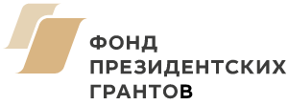  Фонд президентских грантов | Поддержка социально значимых проектов НКО  Направления:  Социальное обслуживание, социальная поддержка и защита граждан;  Охрана здоровья граждан, пропаганда здорового образа жизни;  Поддержка семьи, материнства, отцовства и детства;  Поддержка молодежных проектов;  Поддержка проектов в области науки, образования, просвещения;  Сохранение исторической памяти;  Защита прав и свобод человека и гражданина, в том числе защита прав заключенных;  Охрана окружающей среды и защита животных;  Укрепление межнационального и межрелигиозного согласия;  Развитие общественной дипломатии и поддержка соотечественников;  Развитие институтов гражданского общества | 1 февраля 2023 г. - 15 марта 2023 г. | НКО | https://xn--80afcdbalict6afooklqi5o.xn--p1ai/public/contest/index
2 | 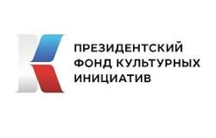  Президентский фонд культурных инициатив | На конкурс предоставляются проекты в области культуры и академического (классического) искусства; межотраслевые, сетевые культурные и кросс-культурные инициативы; стартапы, образовательные и наставнические проекты в области культуры, искусства и креативных индустрий, включая цифровые технологии; идеи по выявлению и поддержке молодых талантов в области культуры, искусства и креативных индустрий; проекты креативных индустрий; творческие инициативы, предусматривающие проведение фестивалей, форумов в области культуры, искусства и креативных индустрий; проекты в области современной популярной культуры  Тематические направления:  — «Нация созидателей»  — «Великое русское слово»  — «Я горжусь»  — «Место силы»  — «Культурный код»  — «Молодые лидеры»  — «История страны/Вехи»  — «Многонациональный народ»  — «Мы вместе» | 1 февраля 2023 -  20 марта 2023 г | НКО,  коммерческие организации, муниципальные учреждения  (кроме казенных),  индивидуальные предприниматели | https://xn--80aeeqaabljrdbg6a3ahhcl4ay9hsa.xn--p1ai/
3 |   Конкурс «Большая игра»  «Школа Рыбаков Фонда»  Благотворительный Фонд семьи Рыбаковых | Конкурс проходит в двух треках:  «Лидер» и «Команда».  - Трек «Лидер» - для тех участников, кто готов проявить себя, раскрыть творческий и лидерский потенциал, прокачать свои таланты, развить навыки коммуникации и сотрудничества и стать победителем Международного конкурса имени Льва Выготского.  - Трек «Команда»: для тех образовательных организаций, где важно замотивировать детей, поддержать педагогов, родителей, привлечь финансирование, увидеть зону ближайшего развития и стать победителем Международной игры «Школа Рыбаков Фонда» имени Льва Выготского. | 12 декабря 2022 г. - 14 апреля 2023 г. | Физические лица (приглашаются участники, которые говорят на русском языке и имеют отношение к образовательной организации (школа, детский сад, колледж, школа-интернат и тд.) | https://rybakovschoolaward.ru/
4 | 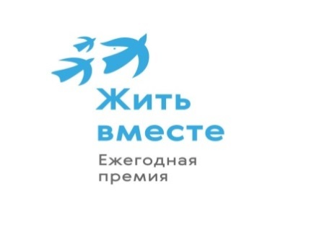 | Премия направлена на поддержку социальных, культурных и церковных проектов, направленных на решение общественно значимых задач и формирование сообществ  Номинации премии:  — Память  — Культура  — Милосердие  — Церковь  — Русская традиция | до 25 мая 2023 г | Физические лица,  организации | https://premiavmeste.ru/
  4-ая Премия "Жить вместе"
  Учредитель премии: Благотворительный фонд «Жить вместе»
5 |   ХХ Всероссийский конкурс молодежных проектов  «Моя страна — моя Россия»  Организаторы:  АНО «Россия – страна  возможностей», АНО «Научно-методический центр  развития и сопровождения образовательных и социально-экономических программ и проектов  «Моя страна» | Конкурс направлен на привлечение молодежи к решению острых вопросов социально-экономического развития российских регионов, городов и сел.  Рассматриваются проекты в сфере образования, направленных на социально-экономическое развитие российских территорий.  Номинации конкурса:  - «Моя история. Научное наследие моей страны»  - «Моя многонациональная Россия»  - «Моя гордость. Моя малая родина (мой город, мое село)»  - «Моя семья. Моя добрая Россия»  - «Моя педагогическая инициатива»  - «Мое здоровье»  - «Экология моей страны»  - «Моя гостеприимная Россия»  - «Мой Дальний Восток. Моя Арктика»  - «Интеллектуальная собственность моей страны»  - «Цифровая среда для повышения качества жизни граждан в регионах»  - «Большая технологическая разведка моей страны»  «Моя предпринимательская инициатива. Креативные индустрии для развития регионов»  - «Железнодорожный Транспорт. Пути сообщения моей страны»  Специальная номинация 2023 года для детей до 13 лет «Сказки детей о науке» | 2 февраля 2023 -  30 марта 2023 | Физические лица: возрастные категории  -от 14 до 17 лет  – от 18 до 35 лет  - без возрастных ограничений  номинация «Моя педагогическая инициатива»  - до 13 лет номинация  «Сказки детей о науке» | https://moyastrana.ru/
6 | 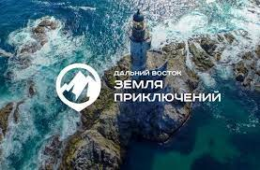  Всероссийский конкурс на лучшее путешествие по Дальнему Востоку «Дальний Восток – Земля приключений  Организатор:  Заместитель Председателя Правительства Российской Федерации – полномочного представителя Президента Российской Федерации в Дальневосточном федеральном округе Трутнева Ю.П. при поддержке аппарата полномочного представителя Президента Российской Федерации в Дальневосточном  федеральном округе | Конкурс направлен на увеличение интереса у жителей России к Дальнему Востоку, его природе и истории. Привлечение жителей России к путешествиям на Дальний Восток и его изучению.  Видеоролики о путешествии по Дальнему Востоку.  Номинации:  - Гран-при (путешествие, включающее в себе три нижеперечисленные номинации)  -Пешее путешествие (пеший поход по дикой природе)  - Водное путешествие (сплав по реке, морское путешествие)  - Зимнее путешествие (лыжный поход, путешествие на собачьих упряжках) | 8 сентября 2022 - 30 сентября 2023 | Физические лица | https://xn--b1aafcabvqzaq0akdk6f.xn--p1ai/#home
7 |   Всероссийский конкурс-акция «Учитель большой страны»  Организатор: ГК «Просвещение». | Всероссийская акция о педагогах и для педагогов. Возможность рассказать о себе, коллегах или учителях детства, напомнить про особый статус профессии.  Весь год каждый сможет:  - делиться историями о любимых учителях через мини-приложение «Учитель большой страны» в сервисах ВКонтакте;  - выбирать номинации и подавать заявки на участие для себя, своих учителей, коллег и наставников;  - благодарить педагогов, публикуя отзывы о них на странице акции.  Номинации:  - «Самый креативный педагог-организатор»  - «Педагог-новатор»  - «Педагогическая династия»  - «Самый заботливый управленец»  - «Педагог-олимпиадник»  - «Учитель большой страны»  - «Самый активный пользователь uchitel.club». | октябрь 2022 -июнь 2023 | Физические лица | https://xn--c1acdlqo4ag0byf.xn--p1ai/vote
8 | 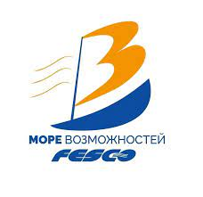  Конкурс социальных проектов Транспортной группы FESCO  «МОРЕ ВОЗМОЖНОСТЕЙ»  Организатор:  Транспортная группа FESCO | Направления социальных проектов:  - Социальная защита, психологическая помощь, поддержка творчества и профориентация  - Культура  - Спорт и здоровый образ жизни  - . Экология  - Социальное предпринимательство: развитие социально-предпринимательских  инициатив | 3 февраля 2023- 31 марта 2023 | НКО,  Государственные и муниципальные учреждения  Сотрудники предприятий транспортной группы FESCO, работающие на территории  Приморского края и г. Москвы | https://1vit.org/projects/design/konkurs-fesco-2023/
9 | 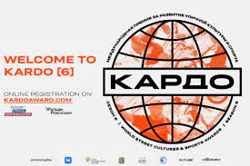  Международная конкурс-премия уличного искусства и спорта «КАРДО»  Организатор:  АНО "Россия – страна возможностей"  БФ КАРДО при поддержке Фонда президентских грантов | Конкурс направлен на поддержку молодых людей, увлеченных уличной культурой и уличными видами спорта.  Направления конкурса:  - Видеоконкурс  - Фестиваль (Competition)  - Премия  - Проектная мастерская | 14 февраля 2023 - 1 мая 2023 | НКО, физические лица, юридические лица (некоммерческие организации, коммерческие организации, индивидуальные предприниматели) | https://kardoaward.com/
10 | 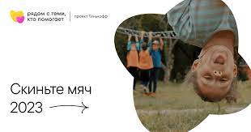  Всероссийский грантовый конкурс "Скиньте мяч 2023 — дворовые истории"  Организатор:  АО «Тинькофф Банк»  АНО «Девелопмент-групп» | Конкурс направлен на развитие спорта и поддержку региональных спортивных инициатив .  Направления конкурса:  — Спорт направлен на поддержку гражданских инициатив  — Творчество  — Другие увлечения | 15 февраля 2023 31 марта 2023 | Физические лица | https://vo-dvore.tinkoff.ru/
11 |   Международная Премия #МЫВМЕСТЕ  Организатор:  Ассоциация волонтерских центров | Международная Премия направлена на развитие культуры взаимопомощи, поддержку лидеров социальных изменений и инициатив, направленных на помощь людям и улучшение качества жизни.  Участие в Премии принимают проекты, которые имеют уже достигнутые результаты и планы развития на 2024 год  Номинации в категории:  - «Волонтеры»  - «НКО»  - «Бизнес» | 18 февраля 2023 -— 15 мая 2023 | Физические лица, НКО, государственные, муниципальные, бюджетные, казенные учреждения, органы власти федерального и регионального уровня, коммерческие организации | https://xn--e1aglkf7g.xn--b1agazb5ah1e.xn--p1ai/
12 |   Грантовый конкурс на предоставление субсидии из краевого бюджета некоммерческим организациям на реализацию  креативных проектов в 2023 году  Организатор: Министерство культуры и архивного дела Приморского края | Конкурс направлен на получение субсидий из краевого бюджета в целях реализации креативных проектов в сфере культуры в Приморском крае.  Под креативным проектом понимается комплекс идей и их реализация путем использования творческого компонента и применение современных технологий, позволяющие создать уникальный продукт.  Направления конкурса:  - Создание арт-пространств  - Интерактивных площадок  - Центров прототипирования  - Творческих инкубаторов  - Инклюзивных творческих лабораторий | 20 февраля 2023 - 16 марта 2023 | НКО | https://primorsky.ru/authorities/executive-agencies/departments/culture/grant-nko-creative/
13 | 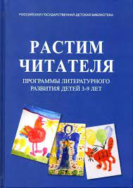  V Всероссийский конкурс авторских программ по приобщению детей к чтению  Организатор: Российская государственная детская библиотека | Конкурс направлен на продвижение авторских методик по приобщению детей к чтению.  Номинации:  - Читаем с дошкольниками  - Читаем со школьниками  - Эстетическое воспитание  - Краеведение  - Фольклор  - Работа с особыми детьми  - Клубная работа  - Литературные квесты | 1 марта 2023 -  15 апреля 2023 | Физические лица (сотрудники библиотек, музеев, школ, детских садов, Домов творчества и других учреждений культуры и образования) | https://rgdb.ru/professionalam/tsentr-sotsiologii-psikhologii-i-pedagogiki-detskogo-chteniya/14781-v-vserossijskij-konkurs-avtorskikh-programm-po-priobshcheniyu-detej-k-chteniyu

